Viernes
12
de mayo

Primero de Primaria
Matemáticas

Decenas y unidades

Aprendizaje esperado: lee, escribe y ordena números naturales hasta 100

Énfasis: forma cantidades que incluyen decenas y unidades con objetos concretos. Descompone de diferentes maneras números en decenas y unidades.

¿Qué vamos a aprender?

Aprenderás a formar cantidades que incluyen decenas y unidades con objetos.

En esta sesión jugarás con unas cajas que te ayudarán a resolver las preguntas del libro de una manera muy divertida.

Para esta sesión necesitaras:

Tu cuaderno.

Colores.

Tu libro de texto de matemáticas.

https://libros.conaliteg.gob.mx/20/P1MAA.htm

¿Qué hacemos?

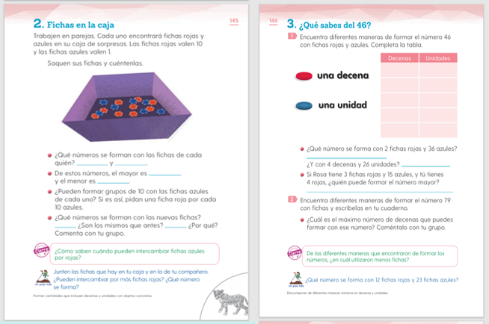

Primero que nada, presta mucha atención, en una de las cajas hay fichas azules y fichas rojas.

Las fichas azules valen 1 y las fichas rojas valen 10 vas a contar las fichas que hay en cada caja para después, responder las preguntas de la página 145

2 fichas rojas equivalen a 20 porque cada ficha roja vale una decena y 29 fichas azules equivalen a 29 porque cada ficha azul es 1 unidad.

¿Cuál es el número que formó en total?

- Audio 49
https://aprendeencasa.sep.gob.mx/multimedia/RSC/Audio/202104/202104-RSC-Ne6PFoPsxG-P1_32.34Audio149.mp3

Muy bien, porque 20 + 29 son 49 ahora vas a contar las fichas que hay en la otra caja.

Hay 2 fichas rojas que equivalen a 20 y tengo 30 fichas azules, entonces, ¿Cuántos puntos son?

- Audio 50
https://aprendeencasa.sep.gob.mx/multimedia/RSC/Audio/202104/202104-RSC-Ta2jo5FBnc-P1_32.34Audio250.mp3

Muy bien, son 20 + 30 = 50 la pregunta del libro dice.

¿Qué número se forman con las fichas de cada quién? Escríbelo en tu libro.

De estos números el mayor es y el menor es el mayor es 50 y el menor es 49

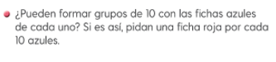
¿Puedes formar grupos de 10 con las fichas azules de cada uno? Si es así, pide una ficha roja por cada 10 azules.

Primero, ¿Se pueden formar grupos de 10 con las fichas azules de cada quién? Recuerda que uno tiene 29 fichas azules y el otro 20

Puedes cambiar 20 de las fichas azules por dos rojas y el otro puede cambiar 30 de sus fichas por 3 rojas, teniendo en total 5 fichas rojas.

Si sumas las fichas azules, tienes 59 el número 59 tiene 5 decenas y 9 unidades. Entonces cambia las 50 fichas azules por 5 rojas. Ahora en total tienes 9 fichas rojas y 9 fichas azules.

La siguiente pregunta dice así.

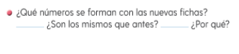
¿Qué números se forman con las nuevas fichas? ¿Por qué?

Recuerda que en las primeras fichas se formó el número 49 y después se formó 50

Con el nuevo grupo de fichas, se forman los mismos números. Ya que lo único que se hizo fue intercambiar 10 unidades por 1 decena.

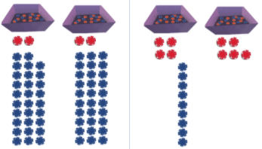

En el primer grupo de fichas se tenían 2 fichas rojas y 29 azules son 49 y se tenía 2 fichas rojas y 30 azules 20 + 30 son 50 en total forman 99 porqué 49 + 50 son 99

En la segunda agrupación de fichas intercambiaste 20 azules por 2 rojas, junto con las que ya tenías resultó en 4 fichas rojas y 9 azules 40 + 9 son 49

Se cambiaron fichas azules por 3 rojas, y con las fichas que tenía antes, se juntó 5 fichas rojas y 0 fichas azules, por lo tanto, son 50 juntando todas las fichas se forma 99 porqué 49 y 50 son 99

Continua con la actividad que se encuentra en la página 146 de tu libro de matemáticas, se titula ¿Qué sabes del 46?

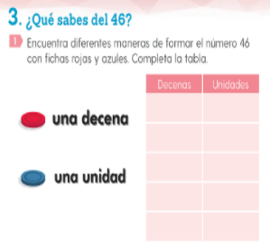

Encuentra diferentes maneras de encontrar el número 46 con fichas rojas y azules.

La instrucción es muy clara. Vas a formar el número 46 combinando de distintas formas las fichas azules y las rojas. En la primera columna de la tabla dice “decenas” ¿Qué fichas van ahí? Las rojas que valen 10

En la segunda columna dice “unidades” entonces ahí van las fichas azules porque valen 1

La primera manera sería.

- 4 fichas rojas en la columna de las decenas y 6 fichas en la columna de las unidades.

Otras dos combinaciones.

- 2 fichas rojas y 26 azules.

- 1 ficha roja y 36 azules.

También:

- 3 decenas y 6 unidades.

- 0 decenas y 46 unidades.

Si te fijas, cuando las fichas rojas aumentan las azules disminuyen.

- 4 decenas 6 unidades.

- 3 decenas 16 unidades.

- 2 decenas 26 unidades.

- 1 decena 36 unidades.

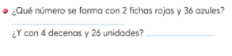

¿Qué número se forma con 2 fichas rojas y 36 azules? ¿Y con 4 decenas y 26 unidades?

Cada ficha roja vale 10 si hay 2 fichas rojas tienes 20 y si a 20 se le suman 36 fichas azules, que valen 1 da 56

¿Qué número se forma con 4 decenas + 26 unidades, son 66? Escribe las respuestas en tu libro.

Rosa forma con sus fichas el 45 porque 3 decenas son 30 + 15 son 45 que si ella sólo tiene 4 decenas que son 40 en total entonces Rosa forma el número mayor.

Rosa tiene 3 rojas y 15 azules, se pueden intercambiar los 15 azules por una roja y 5 azules.

Entonces ahora Rosa tendría 4 fichas rojas y 5 azules.

Es momento de pasar a la última actividad.

Encuentra las diferentes maneras de formar el número 79 con fichas y escríbelas en tu cuaderno.

¿Qué te parece si registras en la tabla las respuestas?

Primera propuesta: 7 fichas rojas y 9 azules. Regístrala en tu cuaderno.

¿Qué más?

Escribe 5 fichas rojas y 29 azules y 4 fichas rojas y 39 azules.

Otras propuestas: La primera, 6 fichas rojas y 19 azules y la segunda 3 fichas rojas y 49

¿Una más?

2 fichas rojas y 59 fichas azules o también 0 fichas rojas y 79 azules.

Observa muy bien la tabla que hiciste porque ahora voy a mostrarte una imagen con la misma tabla, pero con las decenas ordenadas de menos a más.

¿Estás lista y listo?

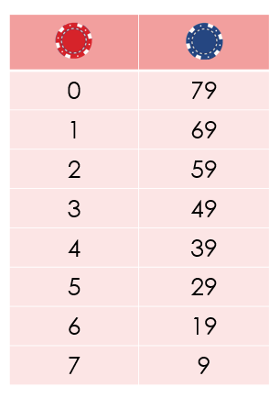

Aquí observas como el patrón se repite. Donde hay menos decenas hay más unidades y conforme las decenas van aumentando, las unidades van disminuyendo. ¡Qué bonita tabla!

El reto de hoy:

Te invito a que sigas investigando distintas combinaciones para formar otros números. Cuando necesites contar muchas cosas, hazlo utilizando grupos de 10, verás que será más rápido y sencillo.

Si te es posible consulta otros libros y comenta el tema de hoy con tu familia.

¡Buen trabajo!

Gracias por tu esfuerzo.

Para saber más:
Lecturas

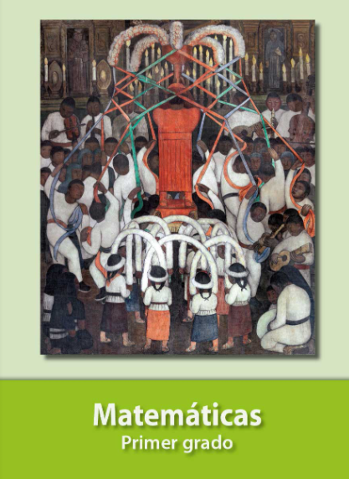
https://libros.conaliteg.gob.mx/20/P1MAA.htm

